Илья: как временной ряд представить в виде таблицы данных pandas для дальнейшего использования в pytorch?

Шаг 1: Создание временного ряда в Pandas

Для начала создадим временной ряд в Pandas. Допустим, у нас есть данные о температуре за последние 365 дней.

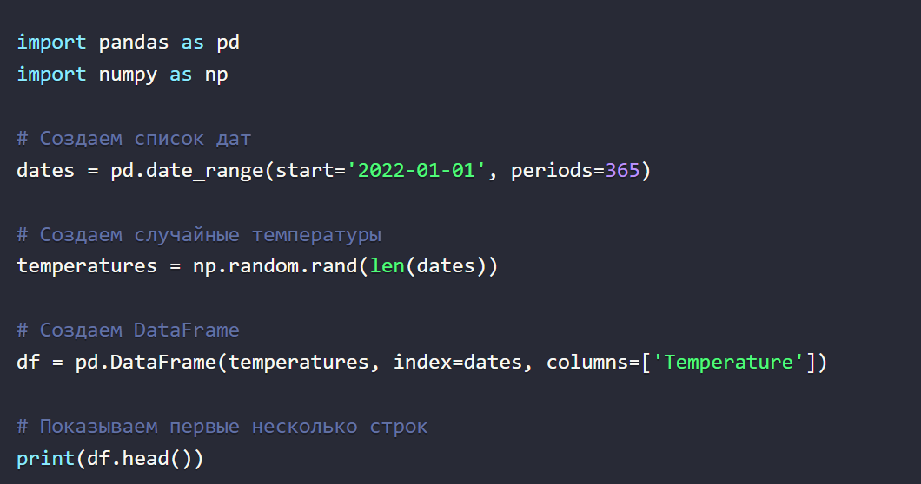

Шаг 2: Подготовка данных для PyTorch

Для использования данных в PyTorch, нам нужно преобразовать их в тензоры. Однако перед этим, возможно, потребуется нормализовать данные или выполнить другие преобразования, в зависимости от задачи.

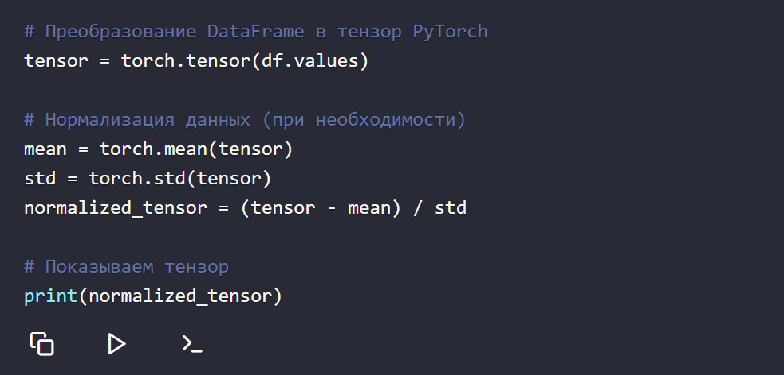

Шаг 3: Подготовка данных для моделирования

Если вы планируете использовать временной ряд для обучения модели в PyTorch, например, для прогнозирования будущих значений, вам может потребоваться разделить данные на обучающую и тестовую выборки, а также возможно, на входные и целевые переменные.

